Здоровый образ жизни (ЗОЖ) –  образ жизни человека, направленный на сохранение здоровья, профилактику болезней и укрепление человеческого организма в целом.  Здоровье людей зависит:  - на 50-55 % именно от образа жизни  - на 20 % – от окружающей среды  - на 18-20 % – от генетической предрасположенности  - и лишь на 8-10 % – от здравоохранения  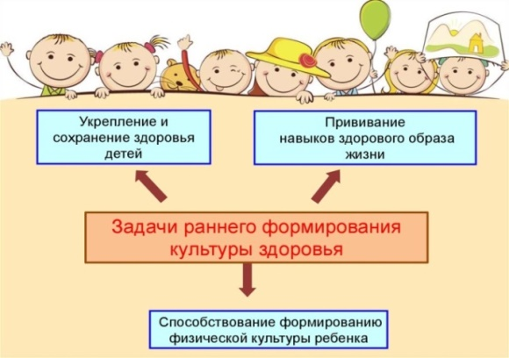  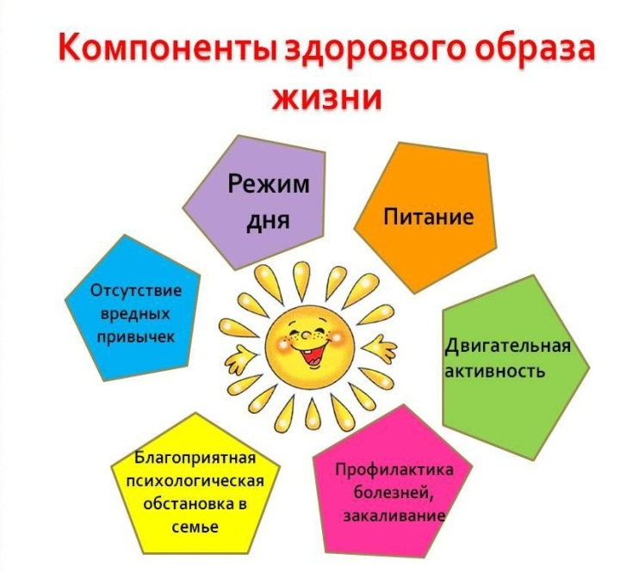 | Движение – одна из основных физиологических потребностей растущего организма. Ограничение его чревато задержкой развития, снижением иммунитета и замедлением роста в целом. Разнообразие активности способствует совершенствованию механизмов адаптации и комплексному развитию всех систем.  Рациональный двигательный режим – это необходимое условие для нормального формирования и развития детского организма.  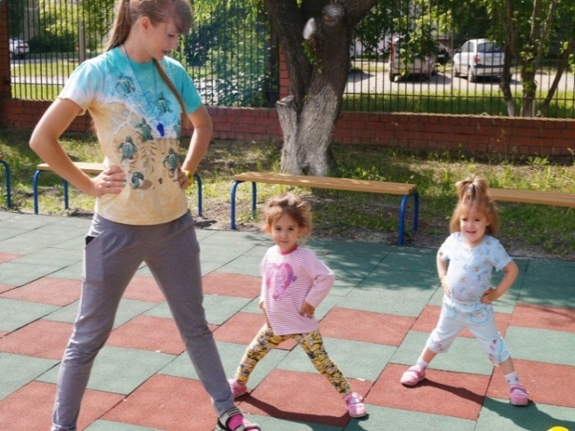  Для здоровья важен спорт,  Чтоб болезням дать отпор.  Нужно спортом заниматься,  И здоровым оставаться! | Рекомендации родителям по формированию здорового образа жизни у детей  - Здоровье Вашего ребенка является важнейшей ценностью и наша общая задача – сохранить и укрепить его.  - ПОМНИТЕ: пример родителей является определяющим при формировании привычек и образа жизни ребенка.  - Растущий организм ребенка нуждается в особой заботе, поэтому детям необходимо соблюдать режим труда и отдыха.  - Приучите Вашего ребенка самого заботиться о своем здоровье: выполнять гигиенические процедуры, проветривать помещение и т.д.  - Контролируйте досуг вашего ребенка: просмотр телепередач, встречи с друзьями, прогулки на свежем воздухе.  - Традиции здорового питания в семье – залог сохранения здоровья ребенка.  - В формировании ответственного отношения ребенка к своему здоровью используйте пример авторитетных для него людей: известных актеров, музыкантов, спортсменов.  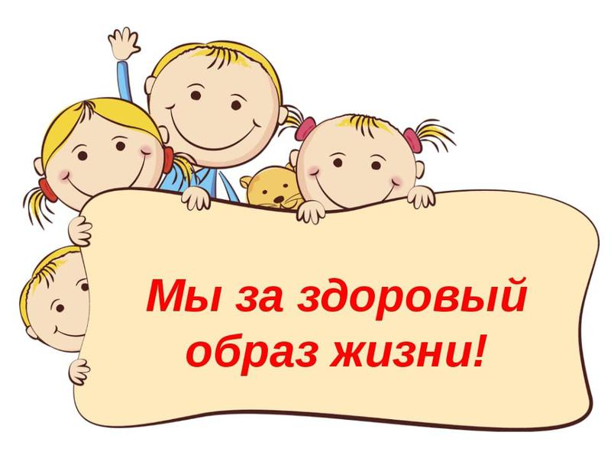
Плавание с самого раннего возраста является одним из простых способов сделать ребенка здоровым, физически развитым и закаленным.  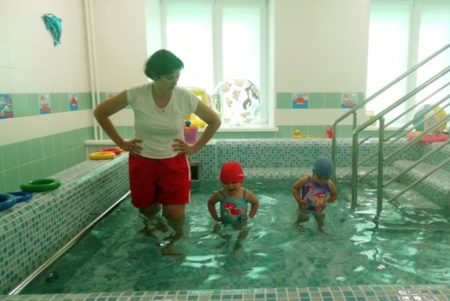  Солнце, воздух и вода –  Наши лучшие друзья.  С ними будем мы дружить,  Чтоб здоровыми нам быть.  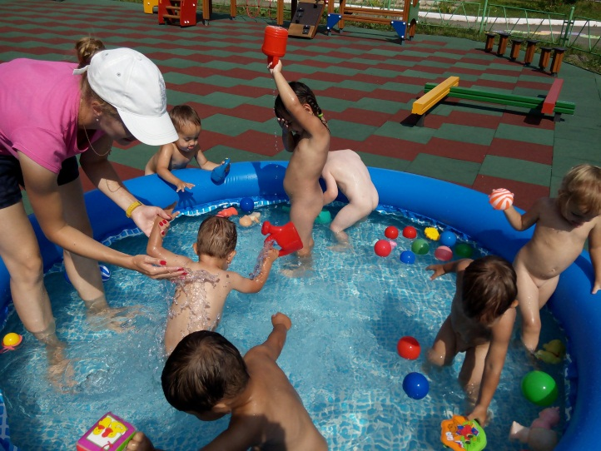 | 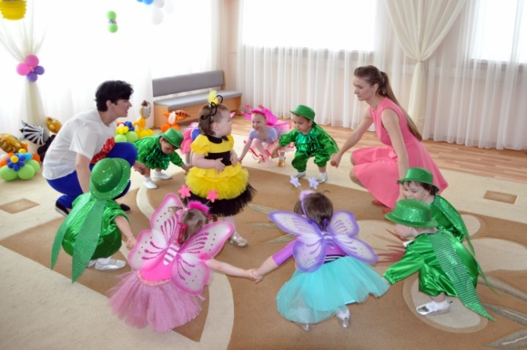  Наши танцы – это спорт,  А спорт – здоровый дух и тело.  Танцуем все и без хлопот,  Идём по жизни смело!  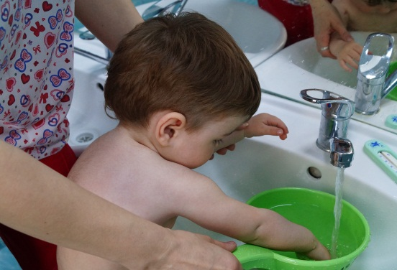  Рано утром каждый день  Умываться нам не лень!  Зубы, волосы, ногти и уши  Почистим, помоем мы и посушим!  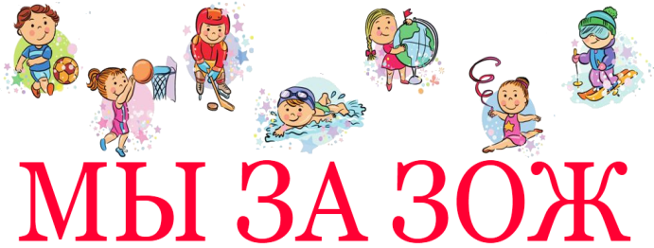 | Пропаганда Здорового образа жизни в Центре содействия семейному воспитанию  .

